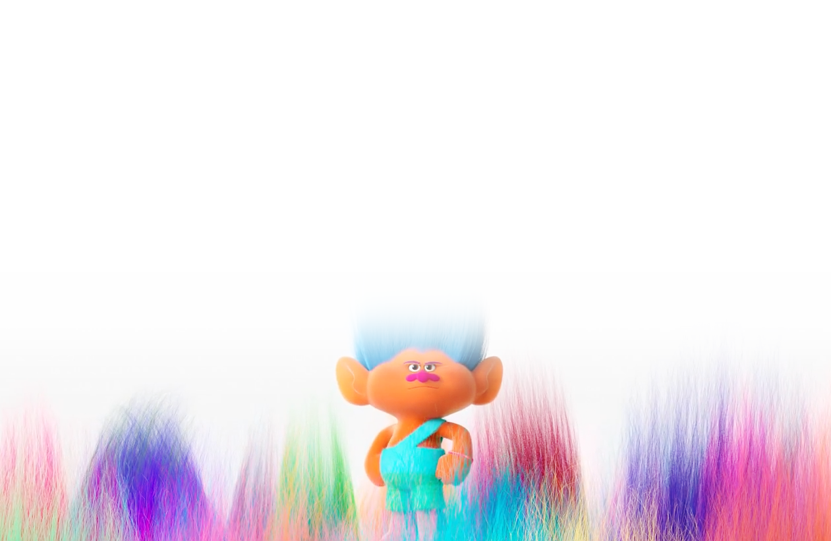

PŘÍMĚSTSKÝ TÁBOR
TROLLOVÉ
10.7. – 14.7. 2017
DRUHÝ TERMÍN!
Přidejte se k nám!
Společně najdeme princeznu Poppy a zaženeme zlé Bergeny, kteří by nám nejraději zkazili všechnu zábavu.
Vydej se s námi na dobrodružnou výpravu plnou hudby, tance a soutěží. To má
přece každý správný Troll rád!
Pro holčičky a kluky 5 - 11 let
Program denně 8:30 – 17:00
(jiné časy možné po domluvě)
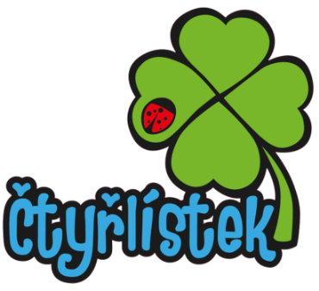
Cena 2 490,-Kč včetně oběda
KC ČTYŘLÍSTEK
Na Výsluní 229, 252 45, Zvole Tel.: 733 761 419
E-mail: centrumctyrlistek@gmail.com
www.centrumctyrlistek.com

